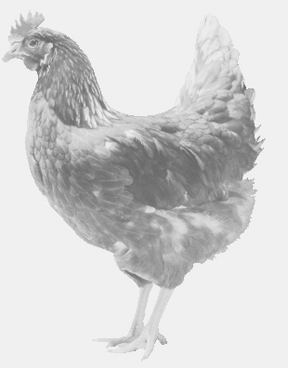
SVOBODA – Lučice
drůbežárna Vadín, www.drubezsvoboda.cz 569489358, 777989857
CHOVNÉ KUŘICE
Barva červená a černá
Stáří: 18 týdnů
Cena: 265,- Kč/kus
Středa 6. března 2024 V 16.00 h – Dolní Krupá
u prodejny
Možno objednat: 569 489 358
svoboda.lucice@seznam.cz

